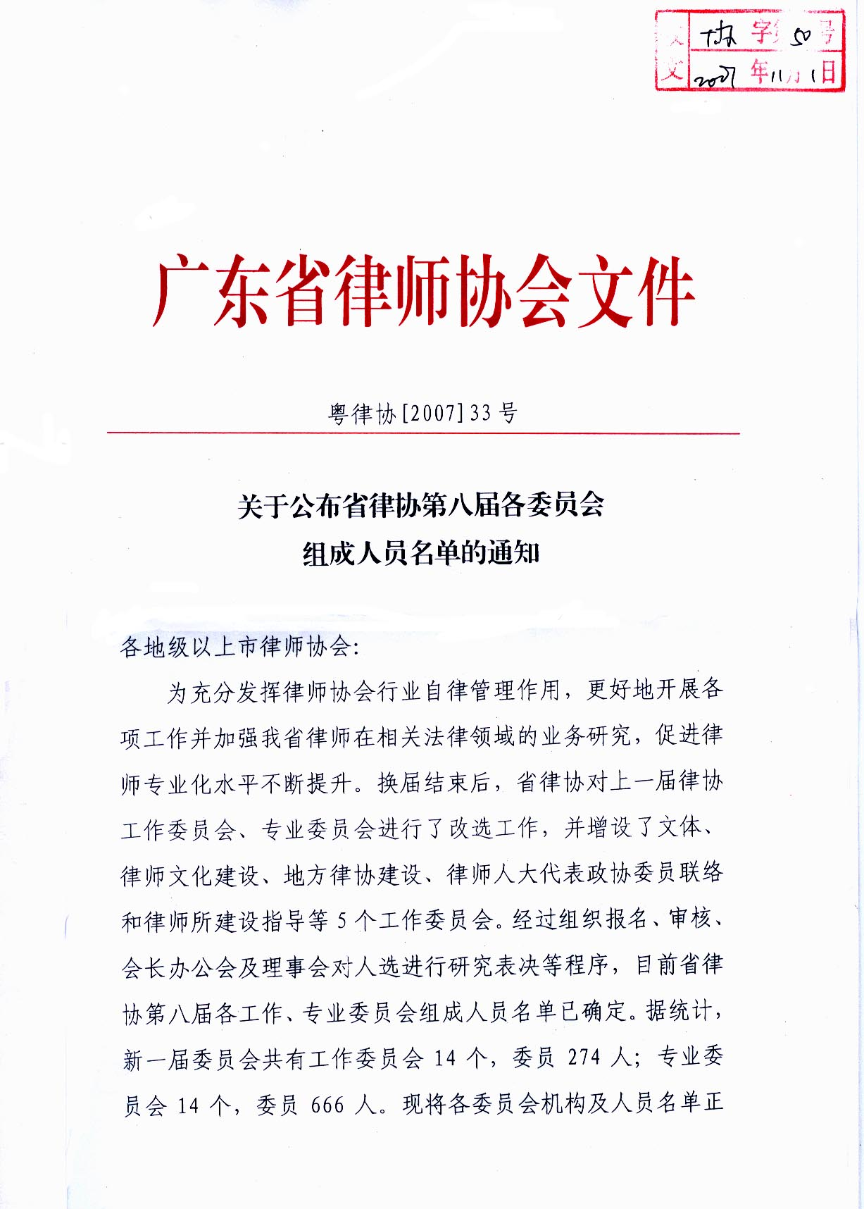
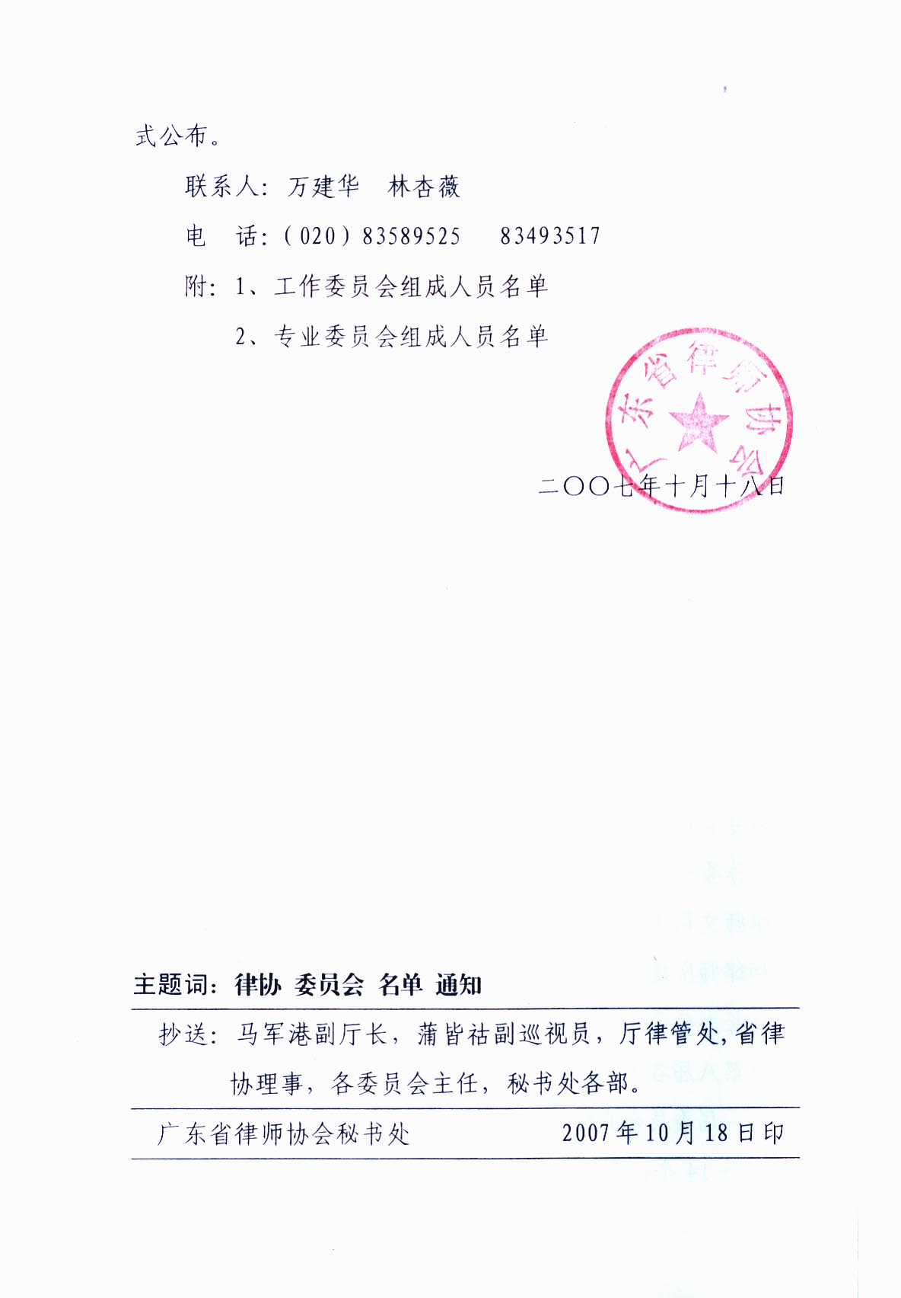
附件1：
工作委员会组成人员名单
（副主任按姓氏笔划排列，委员按地区及姓氏笔划排列）

一、律师纪律（会员处分复查）工作委员会：21人
主任：郭学进（金领所）
副主任：王丽娜（圳源所）、张杰（凌志所）、蔡伟（民生康田所）
秘书长：蔡伟副主任兼任
委员：卢坚（法则明）、李宇（仲衡所）、詹礼愿（博厚所）、张庆坚（中深所）、童新（广和所）、霍庭（经天所）、杜仲科（非凡所）、植锦泉（盈建所）、彭大鸣（智行所）、吴建伟（广法所）、饶桥兴（名成所）、彭建晖（万里海天所）、伍思扬（天量所），会员处分复查工作委员会业外人士：廖炳新（省高院监察室主任）、杨志刚（省检察院刑事申诉检察处处长）、张晋红（广东商学院教授）、占春红（省司法厅律管处副处长）。

二、维护律师执业合法权益工作委员会：43人
主任：黄建水（百科所）
副主任：张方亮（圣方所）、赵宗羽（安道永华所）、蔡岱侬（盈信所）
秘书长：向华友（伟邦所）
委员：尹国华（环球经纬所）、王晓华（广信所）、刘宇梅（北京建元所广州分所）、何培华（环宇京茂所）、吴非比（博浩所）、张成勇（广信所）、张智（华之杰所）、杨玉琳（正光明所）、沈少林（君之杰所）、国刚（启源所）、茹敬艺（德良所）、徐严松（法制盛邦所）、詹朝霞（金鹏所）、雷鸣（富临国泰所）、王寿群（华商所）、吕利民（海埠所）、纵卫东（启仁所）、谢兰军（新东方所）、邱伟生（德赛所）、陈西阳（德赛所）、黄英海（秉德所）、郑璟华（粤威所）、何善彬（大良所）、李朝君（中天鼎盛所）、钟坚（通法正承所）、吴伟强（众同信所）、邱志军（众同信所）、唐均奏（众同信所）、潘丽萍（众同信所）、李越（至诚所）、钟华军（启明所）、蒋涛（莞信所）、卢金宝（永隆所）、吴柏昌（千里行所）、李怀（言必行所）、曾显辉（宏晖所）、周汉基（汉基所）、廖树强（网际所）。

三、宣传交流工作委员会：32人
主任：王波（金鹏所）
副主任：刘棉春（巨信所）、汪腾锋（知明所）、官选芸（诺臣所）
委员：王永红（广信所）、朱宁（广大所）、何雁飞（合众拓展所）、李金铭（华之杰所）、杨大飞（金鹏所）、孟聪慧（正平天成所）、林凯（富临国泰所）、南芳（法制盛邦所）、胡燕（源通所）、梁国雄（易春秋所）、蒋冬菊（海际明所）、管凡（安道永华所）、操翔（环球经纬所）、叶健红（国晖所）、张方亮（圣方所）、陈东文（生龙所）、郭维（华商所）、潘翔（中安所）、丁煜（德赛所）、芦海滨（亚太时代所）、郭蕾（晨光所）、杨小菁（创誉所）、黄飙（众同信所）、张群彬（兴源所）、石向卫（国欣所东莞分所）、朱继良（陈梁永钜所）、鲁云全（万里海天所）、张丽明（言必行所）。

四、继续教育工作委员会：15人
主任：张翅（中元所）
副主任：江亚芳（岭南所）
秘书长：陈敏（华安联合所）
委员：尹国华（环球经纬所）、林凯（富临国泰所）、南芳（法制盛邦所）、王靖铭（深桦所）、刘国林（海信现代所）、丁煜（德赛所）、肖光贤（通法正承所）、涂建军（豪盛所）、陈伟健（河源公职所）、周涌（伟伦所）、刘函秋（陈梁永钜所）、张冠勋（众达所）。

五、发展战略工作委员会：26人
主任：陈治民（北京中伦金通所深圳分所）
副主任：胡文坚（千里行所）、潘少华（仁言所）
秘书长：江亚芳（岭南所）
委员：王敬（敬海所）、王靓华（北京中济所广州分所）、王燕（卓信所）、田武（华安联合所）、刘其晖（金鹏所）、张军（安道永华所）、杨大飞（金鹏所）、陈克宇（智洋所）、詹礼愿（博厚所）、赖清松（百科所）、颜俊（北京金杜所广州分所）、陈妙财（华商所）、郑建江（北京中伦金通所深圳分所）、涂江丽（北京德恒所深圳分所）、崔宏川（华商所）、谭泽先（启仁所）、丁煜（德赛所）、李祥琴（运胜所）、成尉冰（坚信所）、黄绍仁（潜龙所）、曾学智（伟伦所）、唐国雄（国融所）。

六、财务工作委员会：11人
主任：欧永良（合盛所）
副主任：汤瑞刚（赋诚所）、高海生（格林所）
秘书长：徐立（海之华所）
委员：梁淑军（大同所）、肖红（广大所）、周游（海埠所）、孔敬（友邦万达所）、邱旗（晨光所）、李高峰（中天鼎盛所）、麦金惠（莞信所）。

七、规章制度工作委员会：7人
主任：周兵（诺言所）
副主任：许世芬（恒益所）
委员：贾雷鸣（民生康田所）、蒋毅刚（上海锦天城所深圳分所）、刘奕贤（运胜所）、刘英（德赛所）、李慧碧（中建合展所）。

八、女律师工作委员会：27人
主任：吴青（古今来所）
副主任：庄伟燕（鸿鼎所）、胡育新（启源所）、韩俊（万商所）
秘书长：曾报春（智洋所）
委员：刘美林（国信联合所）、朱小雁（环球经纬所）、张学仪（穗南所）、杜瑞冰（金宏桥所）、杨青燕（道威所）、陈茵明（易春秋所）、官选芸（诺臣所）、巫丽钏（信德盛所）、南芳（法制盛邦所）、胡燕（源通所）、梁淑珍（北京德恒所广州分所）、谢玲丽（安道永华所）、詹朝霞（金鹏所）、李亚轩（华商所）、戴维（深港所）、张晓玲（亚太时代所）、刘曼生（盈信所）、孟荣（通法正承所）、宁淑娟（邦杰所）、李美芳（巨信所）、齐跃玲（海东所）、钟佩娟（海东所）。

九、文体工作委员会：18人
主任：王晓华（广信所）
副主任：周璇（华商所）、赵晓飞（恒益所）、董亚民（至信忠诚所）
秘书长：白冬红（广州公职所）
委员：张豫侃（诺臣所）、邹耀明（环宇京茂所）、童春燕（法则明所）、谢俊林（智洋所）、韩俊（万商所）、丁煜（德赛所）、张良华（德赛所）、叶勇（东江所）、曾建勇（伟伦所）、温少杰（广法所）、李道君（闻彰所）、卢宏盛（千里行所）、罗华（万里海天所）。

十、律师文化建设工作委员会：20人
主任：高树（华商所）
副主任：毛国华（国融所）、王志军（国智所）、陈美英（诚优所）、罗远雄（惠泰所）
秘书长：陈惠忠（星辰所）
委员：刘正清（富临国泰所）、张钧（安道永华所）、陈茵明（易春秋所）、林涛（四方三和所）、罗柳华（信德盛所）、樊华（华安联合所）、洪志海（执信所）、成尉冰（坚信所）、张启华（众同信所）、魏忠平（广法所）、赵小军（凡立所）、郭东升（中建合展所）、卢宏盛（千里行所）、许炳权（中权所）。

十一、地方律协建设工作委员会：8人
主任：邱日彬（海日所）
副主任：杨晓（潮州律协）、罗贤富（清远公职所）
秘书长：周佳（茂名律协）
委员：崔吉林（财富东方所）、肖伟华（河源公职所）、陈勤（惠州公职所）、杨望明（益信所）。

十二、律师人大代表政协委员联络工作委员会：27人
主任：颜湘蓉（南国德赛所）（现暂由分管该工作委员会副会长陈紫芸代行相关职责）
副主任：曲红（晨光所）、高海生（格林所）、黄振辉（深宝所）
秘书长：刘涛（法制盛邦所）
委员：尹春武（易春秋所）、王旭阳（易春秋所）、梁国雄（易春秋所）、谢辉（易春秋所）、雷建威（诺臣所）、王长春（国欣所）、郑泽敏（晟典所）、钱正强（北京京都所深圳分所）、丁煜（德赛所）、吴建勤（友邦方达所）、赵连玉（玉成所）、何万龙（京兆所）、吴青（古今来所）、崔建珍（金腾所）、肖永明（慨然所）、周庆国（广法所）、曾学智（伟伦所）、宋礼长（鹏派所）、宁淑娟（邦杰所）、何燕君（言必行所）、林巧娜（阳江公职所）、张瑞强（国邦所）、陈运生（新新洋所）。

十三、律师所建设指导工作委员会：19人
主任：王先东（德赛所）
副主任：陈满平（启源所）、林昌炽（宝城所）
秘书长：王燕（卓信所）
委员：王朔（华安联合所）、刘涛（法制盛邦所）、毕亚林（天一星际所）、陈军（金鹏所）、薛丽莉（启源所）、刘宇光（金卓越所深圳分所）、陈东（晟典所）、崔宏川（华商所）、杜仲科（非凡所）、赵连玉（玉成所）、王少敬（天行健所）、曾学智（伟伦所）、梁智锐（陈梁永钜所）、何燕君（言必行所）、肖帆（锦帆所）。

附件2：
专业委员会组成人员名单
（副主任按姓氏笔划排列，委员按地区及姓氏笔划排列）

一、刑事法律专业委员会：98人
主任：杨爱斌（合邦所）
副主任：刘涛（法制盛邦所）、韩俊（万商所）
秘书长：陈永忠（诺臣所）
委员：尹星（法盛所）、尹恩林（卓信所）、王宁胜（法制盛邦所）、王思鲁（环球经纬所）、阮防（合盛所）、阳辉东（民生康田所）、劳敏生（环球经纬所）、张成勇（广信所）、张智（华之杰所）、李剑（南方剑所）、陈启宣（君之杰所）、陈秋云（易春秋所）、陈满平（启源所）、陈锦祥（百科所）、林志伟（东方衡泰所）、茹敬艺（德良所）、钟华（华安联合所）、钟狄雯（广大所）、钟闻东（伯方所）、潘少华（仁言所）、方壮毅（华商所）、石绍纯（广和所）、刘芳（财富东方所）、李建国（耕兴所）、纵卫东（启仁所）、肖红（广大所）、郑剑民（圣方所）、骆振中（金唐所）、涂红兵（星辰所）、崔建军（启仁所）、黄志光（启仁所）、黄奕平（民忻所）、伍亚秋（华大所）、吴浩（非凡所）、邱伟生（德赛所）、陈西阳（德赛所）、桑振华（华信辉煌所）、阎军笛（诚迅达所）、葛勇（益诺所）、严家中（众大所）、蔡锡喜（潮星所）、叶剑军（通法正承所）、任小宪（广立信所）、成尉冰（坚信所）、何善彬（大良所）、涂建军（豪盛所）、谢勐跃（广立信所）、卢仕苗（慨然所）、张启华（众同信所）、张雪华（天行健所）、肖永明（慨然所）、唐均奏（众同信所）、黄飙（众同信所）、游北灵（众同信所）、陈爱芳（嘉应所）、张继先（广法所）、周涌（伟伦所）、卓学龙（龙胜所）、刘开坛（北京惠诚所东莞分所）、欧阳如松（林德所）、钟华军（启明所）、骆世明（闻彰所）、黄炽标（理正明所）、舒勤（莞信所）、黎波（理正明所）、黎庶（君政所）、毛国华（国融所）、孙振科（邦杰所）、吴柏昌（千里行所）、郑周鹏（威格信所）、游珍玲（威格信所）、张其芳（力源所）、李旻（巨信所）、李静染（良匠所）、何燕君（言必行所）、谭永雄（宏晖所）、陈泽义（海东所）、周汉基（汉基所）、郑凯杰（博格所）、钟佩娟（海东所）、崔春燕（敏翔所）、黄伟燕（国邦所）、郑严防（法申所）、余其平（余黎张所）、冼锡光（安达信所）、郑勇（勤思进所）、莫新权（斑石所）、马宗仁（明典所）、李超本（定海针所）、卢霞（谨信所）、杨望明（益信所）、潘培钊（榕南所）、李武群（潮州法援处）、谭炳光（刚毅所）。

二、民事法律专业委员会：78人
主任：崔军（星辰所）
副主任：江少周（国智所）、余淑玲（秉德所）、杨岷（太平洋联合所）、詹礼愿（博厚所）
秘书长：王丽娜（圳源所）
委员：王思鲁（环球经纬所）、王春平（广信所）、卢愿光（环球经纬所）、叶晖（国信联合所）、仲兆庶（红棉所）、关海燕（安道永华所）、刘应刚（环球经纬所）、江志雁（易春秋所）、张豫侃（诺臣所）、李振华（富临国泰所）、杨文军（环球经纬所）、杨青燕（道威所）、邹菲依（安道永华所）、陈红（岭南所）、陈作科（广大所）、陈英金（法制盛邦所）、陈辉（国道所）、林涛（四方三和所）、赵宗羽（安道永华所）、徐飞（华安联合所）、康继文（安永所）、黄健容（金本色所）、喻桂秋（君之杰所）、童春燕（法则明所）、潘斌（岭南所）、冯东（北京中伦金通所深圳分所）、龙骧（巨龙所）、许宜群（启仁所）、李大禹（启仁所）、汪腾锋（知明所）、陈永秋（怀明所）、陈治民（北京中伦金通所深圳分所）、钱正强（北京京都所深圳分所）、丁煜（德赛所）、刘晓红（非凡所）、李山林（亚太时代所）、芦海滨（亚太时代所）、郑智兴（晨光所）、洪志海（执信所）、蔡岱侬（盈信所）、成尉冰（坚信所）、何万龙（京兆所）、何善彬（大良所）、李安（润正所）、梁健冬（广立信所）、付纯庚（天行健所）、刘森华（慨然所）、吴伟强（众同信所）、李树根（智行所）、邱志军（众同信所）、潘丽萍（众同信所）、刘中强（法泰所）、周庆国（广法所）、王春盛（有信所）、华宗晟（至诚所）、吴健林（中建合展所）、邹育兵（卓信所东莞分所）、林楚泉（至诚所）、黄文茂（君健天正所）、舒忠广（启明所）、熊仁武（国欣所东莞分所）、唐国雄（国融所）、张其芳（力源所）、徐晓明（敏翔所）、莫赳（择正所）、朱尧生（鸿基所）、王楚（振中所）、张秋梅（勤思进所）、谢坚荣（平正信诚所）、林杰坤（冠法所）、林顺平（锦帆所）、蔡潮光（凤州所）。

三、公司法律专业委员会：79人
主任：苏祖耀（经纶所）、
副主任：刘国林（海信现代所）、孟繁春（亚太时代所）
秘书长：林泰松（国信联合所）
委员：尹恩林（卓信所）、王靓华（北京中济所广州分所）、刘美林（国信联合所）、刘惠萍（信利盛达所）、张军（安道永华所）、李泫永（国信联合所）、周百灵（环球经纬所）、孟聪慧（正平天成所）、郑海珠（国信联合所）、梁彬（国信联合所）、黄向光（国信联合所）、黄善文（金宏桥所）、王寿群（华商所）、何志军（深宝所）、张巍松（晟典所）、李龙畅（百利孚所）、陈东（晟典所）、陈永秋（怀明所）、周舟（惠邦所）、周璇（华商所）、郑建江（北京中伦金通所深圳分所）、徐向红（国晖所）、涂江丽（北京德恒所深圳分所）、高俊鹏（鹏翔所）、崔宏川（华商所）、黄振辉（深宝所）、樊永强（雅尔德所）、霍庭（经天所）、丁煜（德赛所）、文才（晨光所）、冯伶俐（非凡所）、余淑玲（秉德所）、张文京（晨光所）、杜仲科（非凡所）、杜晖（亚太时代所）、杨梅（德赛所）、芦海滨（亚太时代所）、黄海涛（亚太时代所）、黄辉（亚太时代所）、路长喜（亚太时代所）、余晓（腾翔所）、郑耀阳（盈信所）、成平（至高所）、成尉冰（坚信所）、李绍奇（潜龙所）、李高峰（中天鼎盛所）、李朝君（中天鼎盛所）、肖光贤（通法正承所）、梁建华（广立信所）、植锦泉（盈建所）、王少敬（天行健所）、张启华（众同信所）、唐均奏（众同信所）、杨择郡（卓凡所）、罗远雄（惠泰所）、谢志坚（伟伦所）、邬超（林德所）、何镜清（君政所）、张炳煜（君健天正所）、曹奕（莞信所）、梁永强（格雷兄弟所）、彭波（卓信所东莞分所）、冯云志（万里海天所）、罗华（万里海天所）、胡文坚（千里行所）、程禹斌（保信所）、鲁云全（万里海天所）、关国正（沿海所）、陈其聪（威格所）、赖春龙（国邦所）、陈星（诚挚所）、殷雪风（勤思进所）、黎展雄（余黎张所）、刘泰祥（凤州所）、陈仪斌（新新洋所）。

四、房地产法律专业委员会：112人
主任：许奋飞（永航所）
副主任：陈作科（广大所）、赵宏彬（金鹏所）、童新（广和所）、潘谦（卓信所）
秘书长：陈镇慧（启源所）
委员：方昀（华安联合所）、王龙（安道永华所）、王旭阳（易春秋所）、王新晖（法制盛邦所）、邓国华（法制盛邦所）、刘其晖（金鹏所）、刘晓军（信德盛所）、朱小雁（环球经纬所）、邢益强（环球经纬所）、吴宇志（广大所）、张学仪（穗南所）、李丽（太平洋联合所）、李瑾（法则明所）、汪良宏（易春秋所）、陈克宇（智洋所）、陈志敏（金本色所）、陈敏（伯方所）、周玉忠（君之杰所）、周百灵（环球经纬所）、巫丽钏（信德盛所）、林泰松（国信联合所）、郑东（北京建元所广州分所）、姚旭南（岭南所）、徐驰（信德盛所）、贾施平（易春秋所）、康继文（安永所）、梁东升（君之杰所）、梁金锋（百科所）、黄露清（华之杰所）、黄燕君（佳思特所）、彭晓伟（金鹏所）、彭清正（南国德赛所）、童建华（宏安信所）、蒋冬菊（海际明所）、谢玲丽（安道永华所）、雷鸣（富临国泰所）、裴红艳（广大所）、潘军颜（伯方所）、颜俊（北京金杜所广州分所）、颜道成（法制盛邦所）、尹成刚（盛唐所）、王丽娜（圳源所）、邓福荣（北京中伦金通所深圳分所）、吕利民（海埠所）、许宜群（启仁所）、张文（北京中伦金通所深圳分所）、李大禹（启仁所）、陈喜年（北京君泽君所深圳分所）、周璇（华商所）、罗长森（巨龙所）、郑泽敏（晟典所）、唐新杰（江山宏所）、郭维（华商所）、钱正强（北京京都所深圳分所）、高树（华商所）、崔吉林（财富东方所）、彭日光（华商所）、舒卫东（华商所）、蓝新宏（上海建纬所深圳分所）、鲍善军（信达所）、颜雪明（海埠所）、丁煜（德赛所）、冯伶俐（非凡所）、刘晓红（非凡所）、余淑玲（秉德所）、张文京（晨光所）、张涛（铭建所）、李坚（正浩永航所）、杜仲科（非凡所）、杜晖（亚太时代所）、孟繁春（亚太时代所）、徐凌（德赛所）、黄海涛（亚太时代所）、葛勇（益诺所）、黄华通（盈信所）、关仕平（广立信所）、吴毅（天地正所）、房海（润正所）、叶纬（宜方所）、叶鹏程（三豪所）、侯远志（天行健所）、吴建伟（广法所）、温少杰（广法所）、谢志坚（伟伦所）、吴尚勇（君华所）、张良春（国欣所）、周广荣（众达所）、姬明镜（众达所）、谭福龙（君政所）、卢宏盛（千里行所）、苏朝娣（邦杰所）、黄烈（千里行所）、许炳权（中权所）、齐跃玲（海东所）、陈雄彬（海东所）、梁春生（威格所）、林霞（海日所）、孔桂明（安达信所）、梁星志（勤思进所）、韩伟华（端庆所）、黎明（余黎张所）、朱延红（平正信诚所）、张军民（定海针所）、黄卫国（明典所）、谢孝义（烨彰所）、刘桂东（粤剑所）。

五、金融法律专业委员会：53人
主任：朱孟禾（太平洋联合所）
副主任：伍穗生（启源所）、刘艳萍（雅尔德所）、江波（环球经纬所）、曾学智（伟伦所）
秘书长：国刚（启源所）
委员：文民（华之杰所）、王朔（华安联合所）、王海标（北京建元所广州分所）、刘东栓（广信所）、刘伟（民生康田所）、吕建平（伯方所）、江亚芳（岭南所）、张涛（金鹏所）、李发嘉（金鹏所）、李靖宇（百科所）、杜称华（国鼎所）、杨大飞（金鹏所）、陈建勋（正光明所）、郑飞虎（华之杰所）、胡欣然（国信联合所）、胡育新（启源所）、容融（海际明所）、梁廷婷（金鹏所）、梁淑军（大同所）、萧洪（圣和胜所）、黄国华（北京建元所广州分所）、廖新志（北京金杜所广州分所）、管凡（安道永华所）、王立新（北京金杜所深圳分所）、张方亮（圣方所）、闵齐双（启仁所）、姚朝武（北京君泽君所深圳分所）、彭商翁（深天成所）、丁煜（德赛所）、黄海涛（亚太时代所）、姚耿松（执信所）、黄华通（盈信所）、吴青（古今来所）、张韶（通法正承所）、郭志祥（古今来所）、吴志发（宜方所）、徐向辉（卓凡所）、王艳斌（陈梁永钜所）、张杰（凌志所）、郭强（宏晖所）、方晓（鸿峰所）、陈真才（敏翔所）、林霞（海日所）、崔耀千（勤思进所）、黄汉东（安达信所）、谢丽英（西江所）、卢奕彬（岐山所）。

六、证券法律专业委员会：27人
主任：张平（广大所）
副主任：袁达松（香山所）、崔宏川（华商所）、廖新志（北京金杜所广州分所）、霍庭（经天所）
秘书长：吕晖（正平天成所）
委员：王旭（北京金杜所广州分所）、王靓华（北京中济所广州分所）、卢旺盛（国信联合所）、刘东栓（广信所）、刘怀玉（民生康田所）、张恒超（金鹏所）、张涛（金鹏所）、李发嘉（金鹏所）、陈晓东（国信联合所）、孟聪慧（正平天成所）、胡欣然（国信联合所）、梁廷婷（金鹏所）、方立（海埠所）、王立新（北京金杜所深圳分所）、张军利（海埠所）、李文江（海埠所）、李建辉（君言所）、周游（海埠所）、周璇（华商所）、丁煜（德赛所）、黄海涛（亚太时代所）。

七、知识产权法律专业委员会：74人
主任：温旭（三环汇华所）
副主任：邓尧（海际明所）、刘茂林（北京君泽君所深圳分所）、胡波（晨光所）
秘书长：王广华（三环汇华所）
委员：文爱国（宏安信所）、王永红（广信所）、王朔（华安联合所）、王辉（太平洋联合所）、代月强（华科所）、仲兆庶（红棉所）、刘延喜（三环汇华所）、刘佶人（安道永华所）、刘孟斌（三环汇华所）、朱笑玲（环球经纬所）、江国勇（敬海所）、许莹（华安联合所）、余建军（民生康田所）、吴翔（法制盛邦所）、张春耀（海际明所）、张毅文（信德盛所）、陈秋云（易春秋所）、陈满平（启源所）、唐乐群（纵信所）、黄然（圣和胜所）、曾报春（智洋所）、程跃华（三环汇华所）、童春燕（法则明所）、蒋剑明（环球经纬所）、谢湘辉（金领所）、廖海涛（北京东元所广州分所）、潘志恒（佳思特所）、王靖铭（深桦所）、冯江（百利孚所）、卢学希（深鹏所）、叶健红（国晖所）、艾勇（国晖所）、刘宇光（金卓越所）、许志兵（怀明所）、张国智（江山宏所）、张巍松（晟典所）、李月（华协所）、李亚轩（华商所）、胡晋南（万商所）、赵彦雄（惠邦所）、谢兰军（新东方所）、谭泽先（启仁所）、魏郧明（经天所）、田学东（秉德所）、张少华（玉成所）、张良华（德赛所）、邵长富（非凡所）、赵连玉（玉成所）、王峰（海鸿所）、邓夏恩（众大所）、王树林（通法正承所）、冯靖（金信方正所）、申桂树（广立信所）、许郁存（天地正所）、李安（润正所）、陈建南（古今来所）、黄绍仁（潜龙所）、龙安生（粤北所）、王利军（卓凡所）、李云聪（陈梁永钜所）、范泽礼（国欣所东莞分所）、唐松（君华所）、曾捷（陈梁永钜所）、潘秋波（中亚所）、王向东（中亿所）、卢金宝（永隆所）、吴国勋（广中所）、彭建晖（万里海天所）、杨树雄（新安所）。

八、电子商务法律专业委员会：10人
主任：蔡海宁（经纶所）
副主任：梁国雄（易春秋所）
秘书长：黎志晖（卓信所）
委员：刘宇梅（北京建元所广州分所）、余建军（民生康田所）、张毅文（信德盛所）、胡春梅（华安联合所）、詹朝霞（金鹏所）、王继丰（国欣所）、王金府（保信所）。

九、海事海商法律专业委员会：16人
主任：许光玉（纵信所）
副主任：王云（永航所）、王敬（敬海所）
秘书长：周崇宇（纵信所）
委员：龙玉兰（红棉所）、仲兆庶（红棉所）、邹睿（合邦所）、陈玉生（永航所）、胡燕（源通所）、赵勇（敬海所）、梁映文（穗南所）、萧演权（广大所）、赖晨野（广之洲所）、吴浩（非凡所）、郭东升（中建合展所）、王彬城（岐山所）。

十、未成年人法律专业委员会：14人
主任：刘道东（大洲所）
副主任：邹睿（合邦所）
秘书长：杨玉琳（正光明所）
委员：李金铭（华之杰所）、韩宇烈（国信联合所）、樊华（华安联合所）、何志民（深弘法所）、周毓兰（珠海法援处）、刘曼生（盈信所）、成冬红（国融所）、廖泽城（济道所）、张荣荣（端庆所）、江俩强（谨信所）、陈运生（新新洋所）。

十一、劳动法律专业委员会：31人
主任：肖胜方（胜伦所）
副主任：张志明（穗南所）、陈茵明（易春秋所）、陈勤（惠州公职所）
秘书长：刘继承（胜伦所）
委员：王权典（凡立所）、王步林（金鹏所）、王肇文（胜伦所）、危波（恒益所）、李小宁（胜伦所）、李正春（国道所）、周贤日（胜伦所）、梁国雄（易春秋所）、彭中飞（正大联合所）、戴春锋（华誉所）、张佑平（深君联所）、颜海玉（深宝所）、戴维（深港所）、刘艳萍（雅尔德所）、周毓兰（珠海法援处）、黄辉（亚太时代所）、缪亚峰（亚太时代所）、余晓（腾翔所）、杨奕雄（众大所）、巫青梅（诚优所）、吴建武（闻彰所）、袁琦（格雷兄弟所）、彭志（卓信所东莞分所）、黎小明（国融所）、张瑞强（国邦所）、姚冠旺（天量所）。

十二、WTO法律专业委员会：19人
主任：何培华（环宇京茂所）
副主任：曾报春（智洋所）、温树斌（安达信所）
秘书长：叶乃锋（格雷兄弟所）
委员：尹春武（易春秋所）、仲兆庶（红棉所）、刘学兵（广大所）、吴凯（恒益所）、肖增文（贤增秀所）、孟庆国（圣和胜所）、赵剑发（广信所）、梁映文（穗南所）、潘志恒（佳思特所）、丁煜（德赛所）、张洁（晨光所）、谢勐跃（广立信所）、龙安生（粤北所）、吴建伟（广法所）、魏龙（赋诚所）。

十三、行政法律专业委员会：27人
主任：何富杰（海际明所）
副主任：白颖（广州公职所）、邢益强（环球经纬所）、陈永秋（怀明所）、唐国雄（国融所）、雷建威（诺臣所）
秘书长：胡瑄倍（海际明所）
委员：王春平（广信所）、邱峰（易春秋所）、陈晓朝（信利盛达所）、金宏（正光明所）、曹培杰（华安联合所）、赖清松（百科所）、佟一哲（深亚太所）、宋为民（国欣所）、张险峰（广和所）、肖才元（广和所）、周克平（深兴所）、赵鹏（湖北平合所深圳分所）、郭安元（世纪华人所）、曾洛川（开物所深圳分所）、丁钢全（三豪所）、冯水清（韶关公职所）、谢涛（天行健所）、王水文（卓凡所）、温少杰（广法所）、郭克顺（星啸所）。

十四、医疗法律专业委员会:28人
主任：宋儒亮（诺臣所）
副主任：陈国翔（腾翔所）、高文辉（嘉盛所）
秘书长：李立凯（永航所）
委员：刘孟斌（三环汇华所）、肖贻高（经国所）、陈晓朝（信利盛达所）、周丹青（伯方所）、周继华（邦达所）、郑东（北京建元所广州分所）、金宏（正光明所）、贾雷鸣（民生康田所）、高劲松（三环汇华所）、曹培杰（华安联合所）、温旭（三环汇华所）、程跃华（三环汇华所）、赖清松（百科所）、陈东文（生龙所）、范秀玲（广和所）、丁煜（德赛所）、田学东（秉德所）、演小强（秉德所）、谢涛（天行健所）、王水文（卓凡所）、陈德光（陈梁永钜所）、乔森（铭致所）、唐振武（国邦所）、葛志坚（谨信所）。

